Poljedelstvo

Osnovna obdelava zemlje

Poljedelstvo se je pojavilo pred približno 10.000 leti. Bilo je pomembno za ljudi, saj so se lahko na določenem območju stalno naselili. Sprva so zemljo obdelovali s preprostimi pripomočki, kot so bili krampi, motike, grablje, lopate, ki so jih ljudje izdelali doma. Kasneje pa se razvijejo tudi boljši pripomočki, priključki. To so bili: plugi, brane, rahljalniki. Za vleko priključkov so uporabljali domače živali. Delo je bilo naporno.

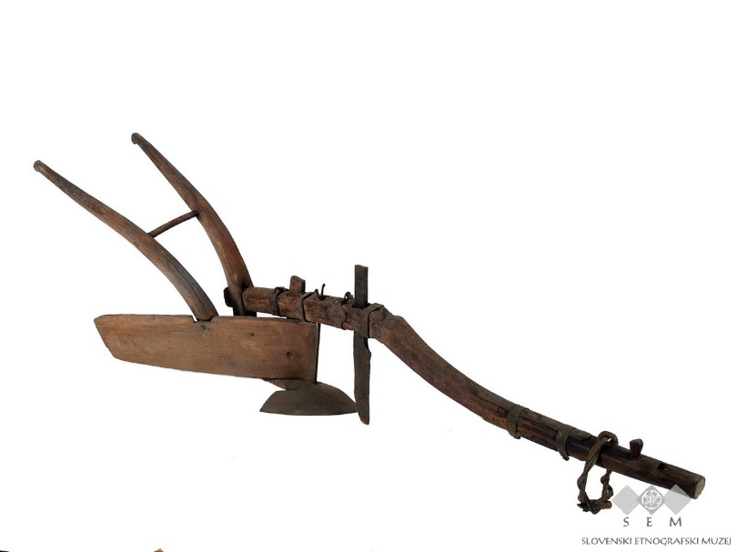

Slika 1: Staro oralo

Vir: <http://www.etno-muzej.si/files/oc/orala/47.jpg>

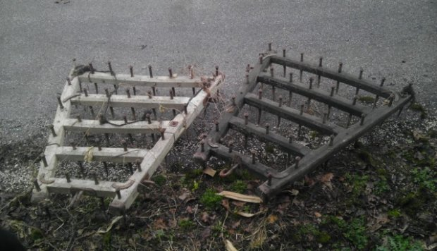

Slika 2: Stare brane

Vir: <http://www.njuskalo.hr/image-bigger/stare-stvari/drveni-plug-brane-sijacica-slika-33449069.jpg>

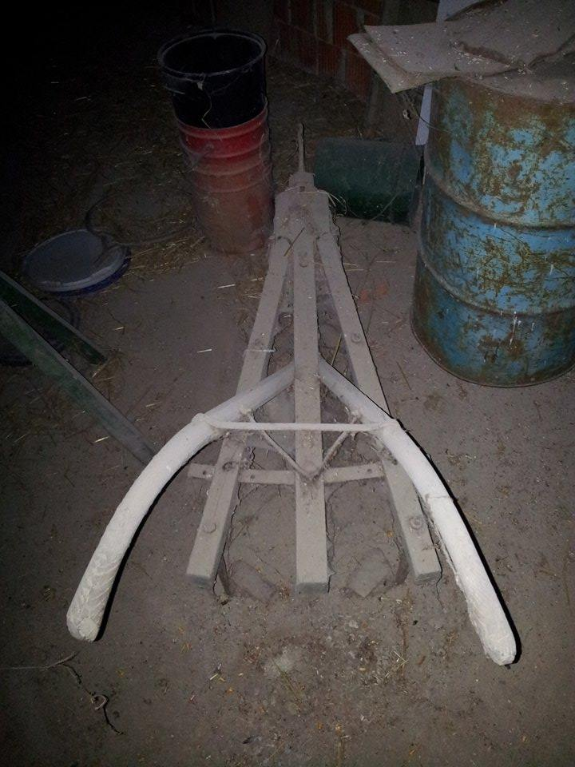

Slika 3: Star rahljalnik zemlje

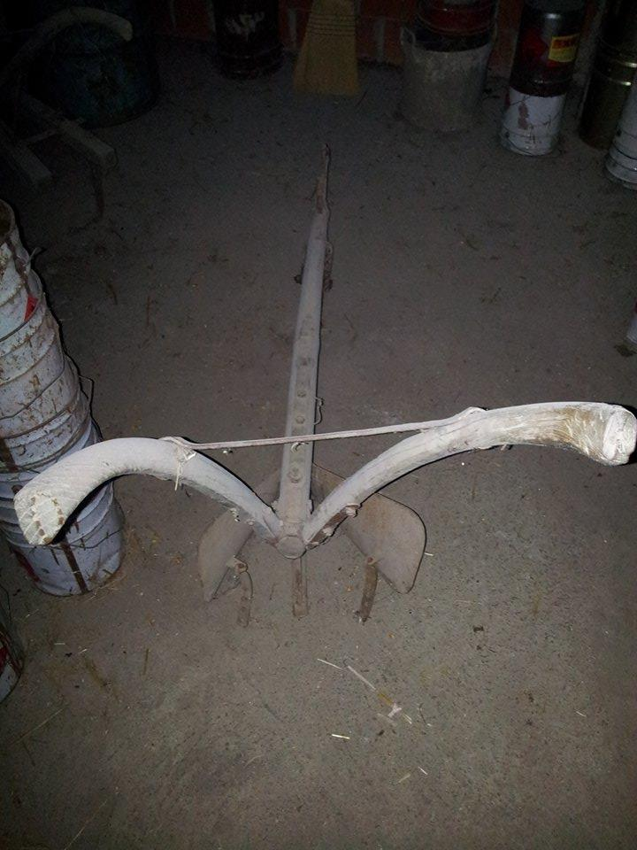

Slika 4: Star plug za krompir

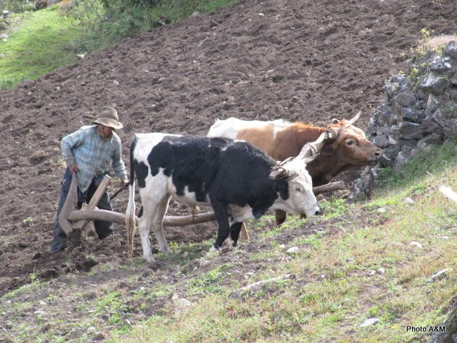

Slika 5: Obdelovanje zemlje nekoč

Vir: http://1.bp.blogspot.com/_Pw6Z9oKSk-o/TBvgkbbGy0I/AAAAAAAABtQ/wcxApdiRqXs/s1600/IMG_8728.JPG

Stroji danes:

Danes obdelujejo zemljo s pomočjo traktorjev ter najmodernejše kmetijske mehanizacije. Priključki so izboljšani, imajo večjo varnost, hitrejšo obdelavo. S pomočjo strojev je delo veliko lažje.

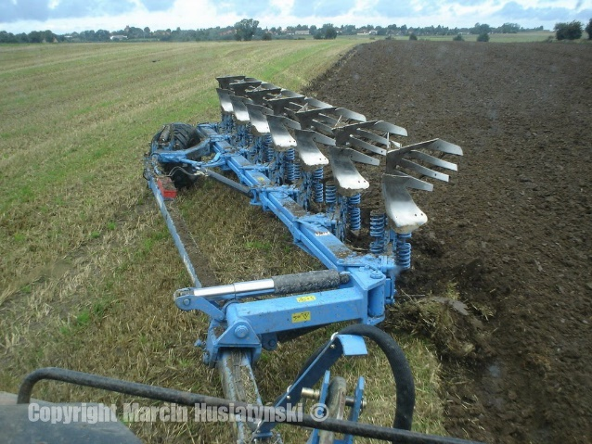

Slika 6: Plug danes

Vir: <http://i.ytimg.com/vi/wqSRnA-9ijQ/maxresdefault.jpg>

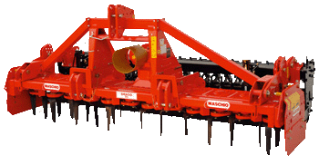

Slika 7: Brane danes

Vir: <http://si-ja.si/stara/Slike/dc_rapido.gif>

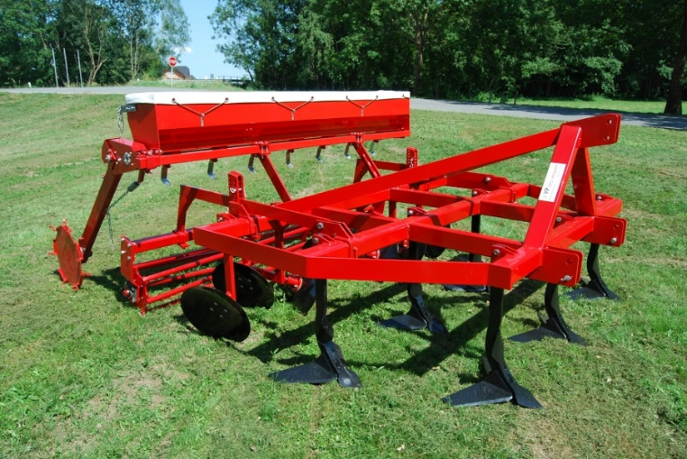

Slika 8: Rahljalnik zemlje s sejalnico

Vir: http://www.vegaprodukt.com/data/struktura/kmetijska_tehnika_vstopna/podrahljac/RAHLJALNIK_z_sej._za_drobna_semena.JPG